Het gedicht dat nu geplaatst wordt is van de hand van de bekende schrijver en politicus Pablo Neruda, pseudoniem van Neftalí Ricardo Reyes Basoalto (1904-1973). In 1971 kreeg hij de Nobelprijs voor literatuur. Hij was werkzaam als diplomaat voor zijn vaderland Chili en later had hij zitting in de Senaat. Hij was een aanhanger van de linkse president Allende en lid van de communistische partij. De doodsoorzaak van Neruda is nog altijd onduidelijk.
Als dichter debuteerde hij al jong: de bundel waaruit dit gedicht is genomen werd gepubliceerd in 1924 (“Veinte poemas de amor y una canción desesperada” “Twintig liefdesgedichten en een wanhoopslied”). Zijn populariteit zal voor een groot deel samenhangen met het feit dat hij een publiek figuur was; zodoende werd zijn poëzie klassiek, zoals de hierboven genoemde bundel die tientallen miljoenen maal werd verkocht. Door veranderende politieke opvattingen, vooral over het communisme, is de persoon Neruda minder bekend geworden. Ook zijn poëzie wordt nu minder gewaardeerd dan vroeger.
Maar ook tijdens zijn leven was er kritiek. Een andere Nobelprijswinnaar, de Spanjaard Juan Ramón Jiménez (een groot dichter, maar bij ons vooral bekend door “Platero y yo”) noemde hem “El mejor de los malos poetas”(de beste van de slechte dichters) en “¡Ese Neruda! ¡Pero si no sabe escribir una carta!”(die Neruda, die kan niet eens een brief schrijven)
Het hier gegeven gedicht beschrijft zoals vele liefdesgedichten de tegenstrijdige gevoelens die ermee samenhangen(zie ook het gedicht 03-2019 op de site en het gedicht 46-2019 op arspoetica.nl), maar de tederheid overheerst.
Die tederheid staat in schril contrast met enkele feiten uit zijn leven: hij beschrijft in zijn memoires dat hij in 1929, werkzaam in het huidige Sri Lanka, een vrouw dwong tot seksuele omgang. Hier is de tekst met de Engelse vertaling te vinden.
Een ander feit: in 1930 trouwde Neruda met een Nederlandse die de moeder was van zijn enig kind. Hij liet haar in de steek zonder zich te bekommeren om haar lot.
Het is dan ook met aarzeling dat ik dit gedicht opneem, maar het werk van Neruda is zoals gezegd klassiek. Bovendien behoort hij tot de grote groep schrijvers die het met moraal en recht niet zo nauw namen en nog steeds gelezen en (soms) geprezen worden : Achterberg (verkrachter en moordenaar), Villon (bandiet), Verlaine (trachtte Rimbaud te vermoorden, zie gedicht 02-2019 op deze site) om een paar te noemen.
Het gedicht is hier overgenomen uit de tweetalige editie “Veinte poemas de amor y una canción desesperada”/” Twenty Love Poems and A Desperate Song” (1969/1975). Voor de Nederlandse vertaling is gebruik gemaakt van deze Engelse vertaling en de Nederlandse vertaling van Barber van der Pol.

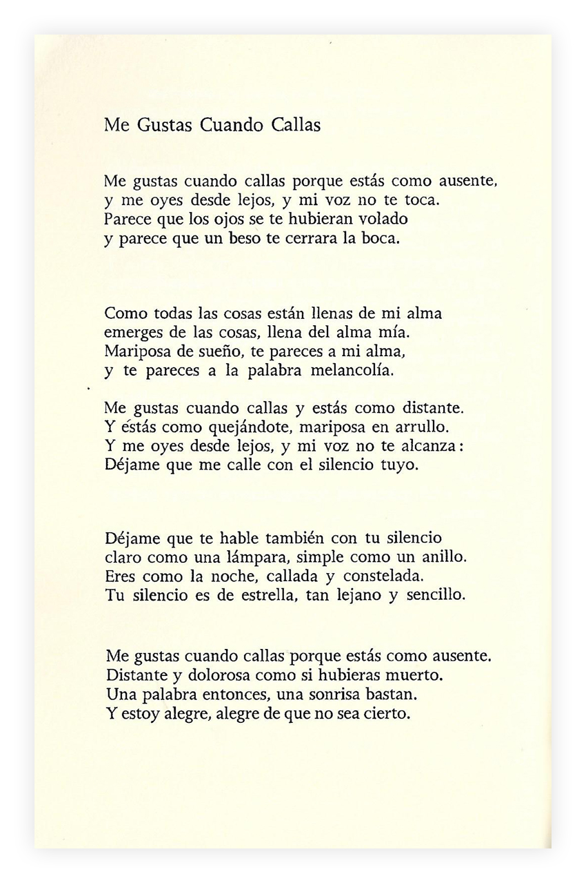
Neruda (1904-1973)
Ik houd van je wanneer je stil bent, dan is het net of je afwezig bent
en mij hoort van verre, en mijn stem raakt je niet aan.
Het lijkt of je ogen weggevlogen zijn
en of een kus je mond verzegeld heeft.
Zoals alle dingen vol zijn van mijn ziel,
doem jij op uit de dingen, vol van mijn ziel.
Als een vlinder uit dromen lijk je op mijn ziel
en lijk je op het woord "melancholie".
Ik houd van je wanneer je stil bent en ver weg bent.
Dan is het net of je jammert, een koerende vlinder.
En je hoort me uit de verte, en mijn stem bereikt je niet:
laat me stil zijn met jouw stilte.
Laat me ook ook met je te praten met je stilte,
helder als een lamp, eenvoudig als een ring.
Jij bent als de nacht, verstild, bezaaid met sterren.
Jouw stilte is van een ster, zo ver en natuurlijk.
Ik houd ervan wanneer je stil bent, dan is het net of je afwezig bent.
Afstandelijk en smartelijk alsof je was gestorven.
Dan is één enkel woord, één glimlach genoeg.
En ik ben blij, blij dat het niet waar is.

